# 修改：

自動顯示原值,年月份不可修改,其他皆可修改

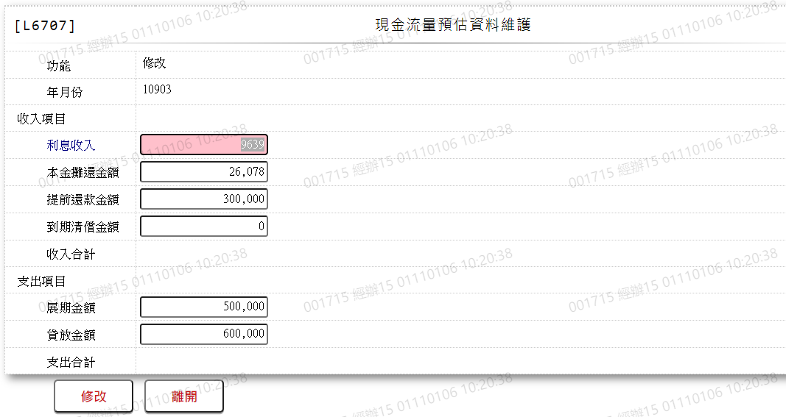

* 1. 利息收入



* 1. 本金攤還金額



* 1. 提前還款金額



* 1. 到期清償金額



* 1. 收入合計



* 1. 展期金額



* 1. 貸放金額



* 1. 支出合計

